SENAI ETTORE ZANINI
TÉCNICO DESENVOLVIMENTO DE SISTEMAS
Rafaela V. M. de Oliveira

Projeto integrador
Semáforo Inteligente

Sertãozinho
2026
Lista de figuras
(Não há)

Lista de tabelas – sprint 1
1. Tabela - FUNCIONAMENTO
2. Tabela - REQUISITOS FUNCIONAIS
3. Tabela - REQUISITOS NÃO FUNCIONAIS
4. Tabela - MATERIAIS E EQUIPAMENTOS
5. Tabela - CRONOGRAMA DO PROJETO

Sumário
Sprint 1: DOCUMENTAÇÃO TÉCNICA 6
1. CONTEXTUALIZAÇÃO DO PROBLEMA 6
1.1 Objetivo do projeto 6
1.2 Solução proposta 6
1.3 Funcionamento 6
2. REQUISITOS DO SISTEMA 7
2.1 Requisitos funcionais 7
2.2 Requisitos não funcionais 8
3. LISTA DE MATÉRIAIS E EQUIPAMENTOS 8
4. LINGUAGEM DE PROGRAMAÇÃO 9
5. SISTEMA OPERACIONAL 9
6. CRONOGRAMA DO PROJETO 9
7. REPOSITÓRIO GITHUB 10
Sprint 2: SEGURANÇA DA INFORMAÇÃO 11
INTRODUÇÃO 11
DESCRIÇÃO DO SISTEMA ANALISADO 11
1.1 OBJETIVO DA POLÍTICA DE SEGURANÇA 11
1.2 ESCOPO DA POLÍTICA DE SEGURANÇA 11
1.3 RESPONSABILIDADES 11
1.4 REGRAS DE ACESSO 12
1.5 REGRAS PARA SENHAS 12
1.6 REGRAS PARA ALTERAÇÃO DO CÓDIGO-FONTE 12
1.7 VULNERABILIDADES DETECTADAS 13
1.8 MEDIDAS DE PROTEÇÃO E PREVENÇÃO 14
1.8.1 Proteção do computador 14
1.8.2 Proteção do SO 14
1.8.3 Proteção do código-fonte 14
1.8.4 Proteção da rede 15
1.8.5 Proteção do GitHub 15
1.9 FIREWALL E SEGURANÇA DE REDE 15
1.10 VPN E ACESSO REMOTO SEGURO 15
1.11 RELAÇÃO COM A LGPD E BOAS PRÁTICAS 16
Sprint 3: DIAGRAMAS 16
INTRODUÇÃO 16
1.1 COMPONENTES DO SISTEMA 16
1.1.1 Programa em linguagem C: 18
1.1.2 Placa Arduino 18
1.1.3 Resistor: 18
1.1.4 LEDs: 18
1.1.5 Semáforos: 18
1.1.6 GitHub: 19
1.1.7 Rede/Internet: 19
1.2 DIAGRAMA FUNCIONAL 20
1.3 FLUXO DO FUNCIONAMENTO DO SISTEMA 20
1.4 Relações com rede e IoT 21
Sprint 4: 22
CÓDIGO FONTE 22
Diagrama Eletrônico 23
REFERÊNCIAS BIBLIOGRÁFICAS 25

Sprint 1: DOCUMENTAÇÃO TÉCNICA

1. CONTEXTUALIZAÇÃO DO PROBLEMA
Em SP, podemos encontrar diversos problemas no trânsito, como o mal controle de veículos, riscos de acidentes, congestionamentos etc. Diante desses problemas, o desenvolvimento de um semáforo inteligente pode contribuir para melhorar o controle da situação e da segurança no trânsito urbano, monitorando o fluxo de veículos em um cruzamento, com uma via principal e uma secundária.

1.1 Objetivo do projeto
O objetivo é desenvolver uma simulação de um semáforo inteligente, utilizando a linguagem C, que consiga controlar dois semáforos: um para a via principal e o outro para a via secundária. O semáforo deve alternar as cores verde, amarelo e vermelho, evitando que as duas vias fiquem liberadas ao mesmo tempo, para controlar o congestionamento e os veículos.

1.2 Solução proposta
A simulação será realizada no computador, controlando os dois semáforos. O sistema deve garantir que enquanto uma via estiver sinalizando verde, a outra deve permanecer vermelha. A via principal tem maior fluxo de veículos, então o sinal verde terá maior duração que a via secundária, para evitar conflitos entre as vias.

1.3 Funcionamento
A sequência esperada é que primeiro a via principal é liberada (verde) enquanto a secundária permanece bloqueada (vermelho). Em sequência, a via principal muda para amarelo, até parar totalmente no vermelho. Somente após isso a via secundária é liberada (verde), e, após o tempo de passagem dos veículos, ela alterna para o amarelo e volta para o vermelho, reiniciando o ciclo.

Etapa | Via principal | Via secundária | Descrição
1 | Verde | Vermelho | Via principal liberada, via secundária bloqueada.
2 | Amarelo | Vermelho | Atenção na via principal, via secundária se mantém bloqueada.
3 | Vermelho | Vermelho | Intervalo de segurança.
4 | Vermelho | Verde | Via secundária liberada, via principal bloqueada.
5 | Vermelho | Amarelo | Atenção na via secundária, nenhuma alteração na via principal.
6 | Vermelho | Vermelho | Intervalo de segurança.
7 | Verde | Vermelho | Via principal liberada, via secundária bloqueada.

2. REQUISITOS DO SISTEMA
Requisitos do sistema são as descrições do que um software deve fazer e suas restrições. Eles servem como uma ponte entre o cliente e o desenvolvedor.

2.1 Requisitos funcionais
Os requisitos funcionais (RF) representam o que o sistema deve fazer, funções e serviços que o software deve atender para atender às necessidades do cliente.

Código | Requisito Funcional
RF01 | O sistema deve repetir o ciclo do semáforo.
RF02 | O sistema deve impedir que as duas vias estejam liberadas (sinal verde) ao mesmo tempo.
RF03 | O sistema deve exibir o estado atual dos semáforos no terminal.
RF04 | O sistema deve controlar o sinal verde via principal.
RF05 | O sistema deve controlar o sinal verde da via secundária.
RF06 | O sistema deve controlar o sinal amarelo da via principal.
RF07 | O sistema deve controlar o sinal amarelo da via secundária.
RF08 | O sistema deve controlar o sinal vermelho da via principal.
RF09 | O sistema deve controlar o sistema vermelho da via secundária.

2.2 Requisitos não funcionais
Os requisitos não funcionais definem “como” o sistema faz, eles não descrevem tarefas específicas, mas sim características de qualidade e propriedades, como usabilidade, desempenho, portabilidade e confiabilidade.

Código | Requisito não funcional
RNF01 | O sistema deverá ser desenvolvido em linguagem C.
RNF02 | O programa deverá ser executado em Windows ou Linux.
RNF03 | O sistema deverá apresentar as mensagens no terminal de forma clara.
RNF04 | O código deverá ser organizado e de fácil leitura.
RNF05 | O código deve ser desenvolvido com nomes de variáveis compreensíveis e legíveis.

3. LISTA DE MATÉRIAIS E EQUIPAMENTOS
Os materiais e recursos necessários para desenvolver o projeto incluem: um computador/notebook para o desenvolvimento e realizações de testes no programa, Visual Code Studio para escrever o código-fonte e um compilador GCC para compilar o programa em C (linguagem), GIT para controlar as versões do projeto e GitHub para armazenar o projeto em um repositório remoto, um SO (Windows ou Linux) que será o ambiente de desenvolvimento. Para a montagem física, temos os materiais opcionais, sendo eles Arduino ou ESP32, LEDs (verde, amarelo e vermelho) para representar as luzes do semáforo, resistores para a proteção desses LEDs e Protoboard (onde encaixa LEDs, resistores, chips etc.) e jumpers (cabos de conexão/fios).

Item/material | Função/finalidade
Notebook / computador | Desenvolver / testar o programa
Visual Code Studio | Escrever o código-fonte
Compilador GCC | Compilar o programa em linguagem C
Git | Controlar as versões do projeto
GitHub | Armazenar o projeto em repositório remoto.
SO - Windows / Linux | Ambiente de desenvolvimento.
Arduino / ESP32 | Opcional para o protótipo.
LEDs – vermelho, amarelo e verde. | Opcional para representar as luzes do semáforo.
Resistores | Opcional para proteger os LEDs.
Protoboard e jumpers | Opcional para a montagem física do circuito.

4. LINGUAGEM DE PROGRAMAÇÃO
A linguagem C será utilizada no desenvolvimento do projeto pois ela possui alta eficiência e controle sobre os recursos do hardware, além de servir como base lógica para o desenvolvimento de sistemas confiáveis, permitindo trabalhar os principais conceitos de lógica de programação como variáveis, laços de repetição, funções, operadores etc. O código escrito é compatível com a maioria das plataformas utilizadas no mercado, o que garante sua ampla adoção na indústria.

5. SISTEMA OPERACIONAL
O sistema operacional utilizado para o desenvolvimento do projeto será o Windows 11, escolhido por oferecer um ambiente de trabalho que equilibra compatibilidade de software e estabilidade operacional. O desenvolvimento será realizado com o compilador GCC configurado e Visual Code Studio para executar os programas em linguagem C.

6. CRONOGRAMA DO PROJETO
O cronograma do projeto tem como objetivo organizar o tempo do projeto, distribuindo as tarefas, permitindo identificar atrasos antecipadamente e garantindo que o prazo final seja cumprido.

Semana | Atividade prevista
Semana 1 | Entendimento do problema e análise da situação problema.
Semana 2 | Elaboração da documentação da sprint 1.
Semana 3 | Definição dos requisitos funcionais e não funcionais.
Semana 4 | Definição da linguagem, sistema operacional e materiais.
Semana 5 | Início da lógica do semáforo.
Semana 6 | Desenvolvimento do código em linguagem C
Semana 7 | Testes e correções do programa.
Semana 8 | Organização do GitHub e apresentação da solução.

7. REPOSITÓRIO GITHUB
Git é um sistema de controle de versão que permite registrar cada alteração feita nos arquivos, possibilitando a reversão de erros ou visualize o histórico de evolução do projeto. Já o GitHub é uma plataforma de hospedagem na nuvem que utiliza o Git, funcionando como uma rede social técnica onde o código fica armazenado de forma centralizada e segura. Ao manter o código-fonte centralizado, o GitHub garante que a equipe tenha sempre acesso à versão mais atualizada, evitando que arquivos sejam perdidos, além de facilitar a colaboração, permitindo que várias pessoas trabalhem em partes diferentes do código simultaneamente sem gerar conflitos.
Estrutura sugerida:
semaforo-inteligente/
│
├── README.md
├── main.c
├── Docs/
└── Documentacao-Nome-Sobrenome.docx
└── Evidencias/
└── prints/

Sprint 2: SEGURANÇA DA INFORMAÇÃO

INTRODUÇÃO
A segurança da informação é fundamental para proteger sistemas, dados e dispositivos contra acessos indevidos, alterações não autorizadas e falhas que possam comprometer seu funcionamento. Em projetos de IoT, como o Semáforo Inteligente, a segurança é ainda mais importante, pois os dispositivos estão conectadas e trocam informações pela rede. Caso pessoas não autorizadas tenham acesso ao sistema, podem ocorrer mudanças indevidas no funcionamento do semáforo, causando problemas operacionais e riscos à segurança. Por isso, é necessário adotar boas práticas de proteção durante o desenvolvimento e a utilização do projeto.

DESCRIÇÃO DO SISTEMA ANALISADO

1.1 OBJETIVO DA POLÍTICA DE SEGURANÇA
A política de segurança do projeto Semáforo Inteligente tem como objetivo estabelecer regras e boas práticas para proteger o sistema, os arquivos e o código-fonte contra acessos não autorizados, perdas de dados e alterações indevidas, garantindo a integridade, a disponibilidade e a segurança do projeto.

1.2 ESCOPO DA POLÍTICA DE SEGURANÇA
╰┈➤ Descreva onde a política será aplicada.
Esta política de segurança se aplica ao código-fonte do projeto, aos arquivos de documentação, ao repositório GitHub, ao computador utilizado no desenvolvimento utilizados na simulação do semáforo inteligente. Também se aplica aos usuários autorizados que acessam e realizam alterações no projeto.

1.3 RESPONSABILIDADES
Responsável | Responsabilidade
Aluno desenvolvedor | Criar, organizar e proteger os arquivos do projeto
Professor | Orientar, acompanhar e avaliar o desenvolvimento
Usuário Autorizado | Utilizar o sistema conforme as regras definidas
Administrador do repositório | Controlar permissões e versionamento do projeto

1.4 REGRAS DE ACESSO
╰┈➤ Descreva as regras para acessar o sistema e o arquivos do projeto.
O acesso aos arquivos e ao sistema do projeto deve ser permitido apenas para pessoas autorizadas. O computador utilizado deve possuir usuário e senha para garantir a segurança das informações. As alterações realizadas no projeto devem ser registradas por meio de commits, e arquivos importantes não devem ser excluídos sem necessidade. Além disso, o projeto deve manter uma organização adequada de pastas e arquivos para facilitar seu gerenciamento.

1.5 REGRAS PARA SENHAS
╰┈➤ Descreva boas práticas para a criação e uso de senhas.
As senhas utilizadas no projeto devem possuir no mínimo 8 caracteres e combinar letras maiúsculas, minúsculas, números e símbolos. Deve-se evitar o uso de senhas fáceis de adivinhar, como datas de nascimento, nomes ou sequências numéricas. As senhas não devem ser alteradas caso existia suspeita de vazamento. Sempre que possível, recomenda-se utilizar a autenticação em duas etapas para aumentar a segurança das contas.

1.6 REGRAS PARA ALTERAÇÃO DO CÓDIGO-FONTE
╰┈➤ Explique como o código deve ser alterado com segurança.
As alterações no código devem ser feitas de forma planejada e testadas após cada modificação importante. É necessário registrar as mudanças com commits claros, evitar excluir partes do código sem compreender sua função e manter sempre uma versão funcional do programa. Além disso, as principais alterações devem ser documentadas no arquivo README.md.

1.7 VULNERABILIDADES DETECTADAS
╰┈➤ Preencha a tabela abaixo com as vulnerabilidades do projeto.
Código | Vulnerabilidade | Risco | Medida de prevenção
V01 | Senha fraca no computador ou GitHub | Acesso indevido ao projeto | Utilizar senha forte e autenticação em duas etapas
V02 | Código-fonte sem backup | Perda do projeto | Utilizar Git e GitHub
V03 | Alteração incorreta dos tempos dos sinais | Funcionamento inseguro do semáforo | Validar os valores antes de executar
V04 | Dois semáforos verdes ao mesmo tempo | Risco de acidente | Criar regra lógica que impeça essa situação
V05 | Arquivos desorganizados | Dificuldade de manutenção | Organizar pastas e nomear arquivos corretamente
V06 | Permissões inadequadas no SO | Usuários não autorizados podem alterar arquivos | Configurar permissões de acesso
V07 | Firewall desativado | Maior exposição a acessos externos | Manter firewall ativo e configurado
V08 | Falta de documentação | Dificuldade para corrigir falhas | Manter README.md e relatórios atualizados
V09 | Uso de pendrive desconhecido | Risco de malware | Evitar dispositivos desconhecidos
V10 | Repositório público com informações sensíveis | Exposição de dados importantes | Não publicar senhas ou dados privados

1.8 MEDIDAS DE PROTEÇÃO E PREVENÇÃO
╰┈➤ Descreva quais medidas podem ser usadas para proteger o sistema.

1.8.1 Proteção do computador
- Utilizar usuário com senha;
- Manter o SO atualizado;
- Manter antivírus ou ferramentas de proteção ativas;
- Evitar instalar programas desconhecidos;
- Não utilizar pendrives sem verificação;
- Bloquear a tela ao se ausentar.

1.8.2 Proteção do SO
- Configurar usuários e permissões;
- Separar usuário administrador de usuário comum;
- Manter atualizações de segurança instaladas;
- Utilizar firewall nativo do sistema;
- Evitar executar programas de origem desconhecida;
- Proteger pastas importantes do projeto.

1.8.3 Proteção do código-fonte
- Utilizar Git para controle de versões;
- Criar commits frequentes;
- Manter backup no GitHub;
- Não publicar senhas no código;
- Utilizar nomes claros para arquivos e funções;
- Testar alterações antes da entrega.

1.8.4 Proteção da rede
- Manter firewall ativo;
- Evitar conexões em redes desconhecidas;
- Utilizar senhas seguras em redes Wi-Fi;
- Evitar expor portas desnecessárias;
- Utilizar VPN quando for necessário acesso remoto seguro;
- Monitorar acessos indevidos, quando possível.

1.8.5 Proteção do GitHub
- Utilizar senha forte;
- Ativar autenticação em duas etapas;
- Não compartilha a conta;
- Não salvar senhas dentro do repositório;
- Escrever commits claros;
- Manter o READ.md atualizado;
- Verificar se arquivos sensíveis não foram enviados.

1.9 FIREWALL E SEGURANÇA DE REDE
╰┈➤ O firewall é um recurso de segurança que controla o tráfego de dados entre dispositivos e redes. No projeto do semáforo inteligente, ele ajuda a proteger o sistema contra acessos não autorizados, permitindo apenas conexões necessárias para o funcionamento do projeto. Dessa forma, contribui para aumentar a segurança e a confiabilidade da comunicação entre os equipamentos.

1.10 VPN E ACESSO REMOTO SEGURO
╰┈➤ A VPN permite criar conexões seguras pela internet. No projeto do semáforo inteligente, ela pode ser utilizada para possibilitar o acesso remoto de técnicos autorizados para monitoramento e manutenção do sistema, garantindo maior segurança na transmissão de dados e reduzindo riscos de acessos indevidos.

1.11 RELAÇÃO COM A LGPD E BOAS PRÁTICAS
╰┈➤ Embora o foco do projeto do semáforo inteligente não seja armazenar dados pessoais, é importante seguir boas práticas de proteção de dados. Caso o sistema registre informações como usuários, operadores, logs de acesso ou imagens de câmeras, esses dados devem ser protegidos contra acessos não autorizados. Para isso, recomenda-se coletar apenas as informações necessárias, controlar quem pode acessar os registros, evitar a exposição de dados pessoais, registrar alterações importantes e não compartilhar informações sem autorização.

Sprint 3: DIAGRAMAS

INTRODUÇÃO
╰┈➤ O diagrama ajuda a planejar o funcionamento do sistema de forma organizada. Ele permite visualizar todas as etapas do projeto, reduzindo erros e dúvidas durante o desenvolvimento, além de facilitar a compreensão do sistema por toda a equipe. O diagrama organiza as ideias e mostra claramente como cada parte do sistema se relaciona. Com ele, é possível definir a sequência de funcionamento, distribuir tarefas, prever problemas e garantir que todos os componentes necessários sejam considerados antes da implementação. No projeto do semáforo inteligente, o diagrama funcional representa a lógica de operação do sistema, mostrando como os sensores detectam veículos, como as informações são processadas pelo controlador e como os sinais luminosos são acionados. Ou seja, o diagrama ajuda a identificar os componentes do sistema ao mostrar visualmente cada elemento que faz parte do projeto, como sensores, LEDs e microcontroladores do semáforo. Além disso, ele permite distinguir as entradas, que são as informações recebidas pelo sistema, e as saídas, que correspondem às ações realizadas, como o acionamento das luzes. O diagrama também evidencia as conexões entre os componentes, indicando como os dados e sinais circulam pelo sistema. Dessa forma, ele facilita a compreensão do funcionamento geral do projeto e auxilia na montagem e programação do semáforo inteligente.

1.1 COMPONENTES DO SISTEMA
╰┈➤ Os circuitos eletrônicos utilizando Arduino são sistemas formados por uma placa microcontroladora programável e diversos componentes eletrônicos conectados para realizar tarefas automatizadas. Sua principal finalidade é controlar dispositivos, coletar informações do ambiente por meio de sensores e executar ações de forma automática. Entre os principais componentes estão a placa Arduino, sensores, resistores, motores, LEDs, fios jumper e protoboards para a montagem de circuitos. O Arduino recebe dados de entrada, processa essas informações conforme a programação e gera saídas para controlar outros dispositivos. Essa tecnologia é amplamente utilizada em projetos de robótico, automação residencial, sistemas de irrigação inteligente, semáforos inteligentes, monitoramento ambiental e aplicações de IoT, devido ao seu baixo custo, facilidade de uso e grande versatilidade.

╰┈➤ Liste os componentes que fazem parte do projeto físico ou lógico do Semáforo Inteligente, mesclar os itens dessa tabela com o gerado automaticamente na plataforma de simulação.
Componente | Tipo | Função
Computador/notebook | Hardware | Desenvolver, testar e executar a simulação
Programa em linguagem C | Software | Controlar a lógica de funcionamento do semáforo
Placa Arduino | Hardware | Processar as regras do sistema
Resistor | Componente de hardware | Controlar e limitar a passagem da corrente elétrica do circuito
LED vermelho | Saída física opcional | Representar sinal de parada
LED verde | Saída física opcional | Representar sinal de passagem
LED amarelo | Saída física opcional | Representar sinal de atenção
Semáforo da via principal | Saída | Representar os sinais da via principal
Semáforo da via secundária | Saída | Representar os sinais da via secundária
GitHub | Repositório | Armazenar documentação e código-fonte
Rede local ou internet | Comunicação opcional | Permitir monitoramento ou manutenção remota

1.1.1 Programa em linguagem C: O programa em linguagem C será responsável por controlar o funcionamento dos semáforos, definindo os tempos dos sinais verde, amarelo e vermelho. Ele realizará a alternância entre a via principal e a secundária de forma automática, garantindo que apenas uma via tenha sinal verde por vez, proporcionando um controle eficiente e seguro do tráfego.
1.1.2 Placa Arduino: A placa Arduino será responsável por executar o programa e controlar os LEDs que representam os semáforos. Ela receberá as instruções do código em linguagem C, acionando os sinais verde, amarelo e vermelho conforme os tempos definidos. Além disso, o Arduino garantirá a alternância entre a via principal e a via secundária, executando o ciclo de funcionamento dos semáforos de forma automática.
1.1.3 Resistor: O resistor será utilizado no circuito para limitar a corrente elétrica que passa pelos LEDs dos semáforos. Sem o resistor, a corrente pode exceder o valor suportados pelos LEDs e pelos pinos do Arduino, causando danos nos componentes.
1.1.4 LEDs: Os LEDs serão utilizados para representar visualmente os sinais do semáforo. Cada cor terá uma função específica. O verde indicará a permissão da passagem dos veículos, o amarelo servirá como sinal de atenção e o vermelho indicará a parada obrigatória.

1.1.5 Semáforos:
Semáforo da via principal: é responsável por controlar o trânsito da via principal, possuindo maior tempo de sinal verde pois a via principal tem o fluxo de veículos maior que a via secundária.
Semáforo da via secundária: controlará o trânsito da via secundária, sendo liberado após a via principal, ou seja, quando a via principal estiver com sinal verde ou amarelo, a via secundária permanecerá com sinal vermelho, para evitar conflitos.
1.1.6 GitHub: Será utilizado para armazenar e gerenciar o código fonte do projeto. Por meio dele é possível salvar diferentes versões do programa, acompanhar alterações realizadas durante o desenvolvimento e facilitar o compartilhamento do código, servindo como um repositório online.
1.1.7 Rede/Internet: Será utilizada para permitir a comunicação entre os dispositivos e o acesso às plataformas necessárias para o desenvolvimento do projeto. Por meio da internet/rede, é possível realizar pesquisas, consultar o Arduino e enviar/armazenar o código no GitHub.

1.2 DIAGRAMA FUNCIONAL
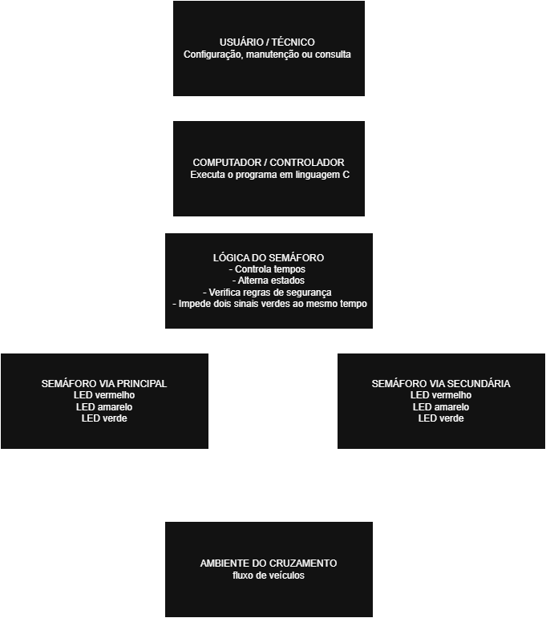

1.3 FLUXO DO FUNCIONAMENTO DO SISTEMA
Descreva a sequência de funcionamento do semáforo, não se esqueça de colocar o tempo de cada um.
╰┈➤ O funcionamento do sistema inicia-se com a ativação da placa Arduino e a execução do programa responsável pelo controle dos semáforos. Inicialmente, a via principal recebe sinal verde durante 10 segundos, permitindo a passagem dos veículos, enquanto a via secundária permanece com sinal vermelho. Pós esse período, o sinal da via principal muda para amarelo durante 3 segundos, alertando os motoristas sobre a mudança de estado. Em seguida, a via principal passa para vermelho e o sistema aplica um intervalo de segurança de 1 segundo, garantindo que não haja conflitos entre os fluxos de veículos. Após o intervalo, a via secundária recebe sinal verde durante 10 segundos, enquanto a via principal permanece com sinal vermelho. Ao final desse tempo, o sinal da via secundária muda para amarelo durante 3 segundos. Em seguida, a via secundária passa para vermelho e o sistema aplica novamente um intervalo de segurança de 1 segundo. Finalizando o ciclo, o processo reinicia automaticamente, repetindo o funcionamento continuamente.
Etapa | Via principal | Via secundária | Tempo
1 | Verde | Vermelho | 10 s
2 | Amarelo | Vermelho | 5 s
3 | Vermelho | Vermelho | 2 s
4 | Vermelho | Verde | 8 s
5 | Vermelho | Amarelo | 5 s
6 | Vermelho | Vermelho | 2 s
7 | Reinicia o ciclo | Reinicia o ciclo | -

1.4 Relações com rede e IoT
╰┈➤ O projeto do Semáforo Inteligente pode ser relacionado à IoT por meio do uso de sensores e microcontroladores, como Arduino ou ESP32, para detectar veículos e controlar os sinais. Em uma aplicação real, o sistema poderia enviar dados para um servidor por meio de uma rede local ou da internet, permitindo monitoramento e manutenção remotos. Além disso, protocolos de comunicação poderiam ser utilizados para garantir a troca segura de informações entre os dispositivos.

Sprint 4:

CÓDIGO FONTE
╰┈➤ A linguagem C++ foi utilizada no desenvolvimento do projeto por ser uma linguagem eficiente, amplamente empregada na programação de sistemas e dispositivos embarcados. Para a simulação do circuito e dos componentes eletrônicos, foi utilizada a plataforma Tinkercad, que permite criar e testar projetos virtualmente, facilitando o desenvolvimento e a validação do funcionamento do semáforo inteligente sem a necessidade de hardware físico.

// Semáforo 1
const int vermelho1 = 13;
const int amarelo1 = 12;
const int verde1 = 11;
// Semáforo 2
const int vermelho2 = 7;
const int amarelo2 = 6;
const int verde2 = 5;

void setup()
{
pinMode(vermelho1, OUTPUT);
pinMode(amarelo1, OUTPUT);
pinMode(verde1, OUTPUT);
pinMode(vermelho2, OUTPUT);
pinMode(amarelo2, OUTPUT);
pinMode(verde2, OUTPUT);
}
void loop()
{
digitalWrite(verde1, HIGH);
digitalWrite(amarelo1, LOW);
digitalWrite(vermelho1, LOW);
digitalWrite(vermelho2, HIGH);
digitalWrite(amarelo2, LOW);
digitalWrite(verde2, LOW);
delay(10000)
digitalWrite(verde1, LOW);
digitalWrite(amarelo1, HIGH);
delay(2000);
digitalWrite(amarelo1, LOW);
digitalWrite(vermelho1, HIGH);
digitalWrite(vermelho2, LOW);
digitalWrite(verde2, HIGH);
delay(8000);
digitalWrite(verde2, LOW);
digitalWrite(amarelo2, HIGH);
delay(2000);
digitalWrite(amarelo2, LOW);
digitalWrite(vermelho2, HIGH);
}

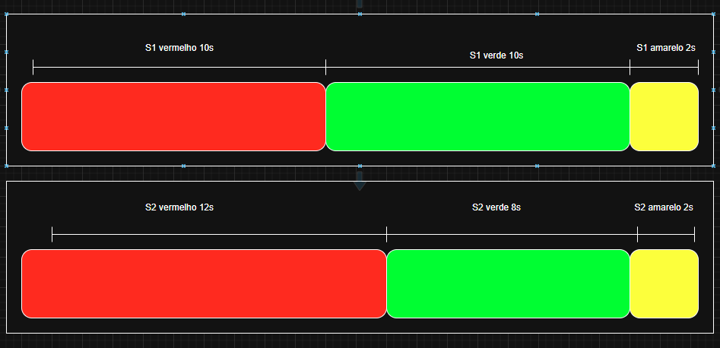

Diagrama Eletrônico
Pesquise na internet sobre circuito eletrônico com Arduino e escreva um parágrafo que faça sentido para aplicação.
╰┈➤ Um circuito eletrônico com Arduino é a integração da placa controladora Arduino com componentes como sensores, atuadores, LEDs e resistores. O Arduino recebe informações de entrada, processa os dados de acordo com a programação desenvolvida em linguagem C/C++ e controla dispositivos conectados aos seus pinos de saída. No projeto do semáforo inteligente, o Arduino é responsável por controlar o acionamento dos LEDs que representam os sinais de trânsito, executando a sequência programada para organizar o fluxo de veículos de maneira automática.

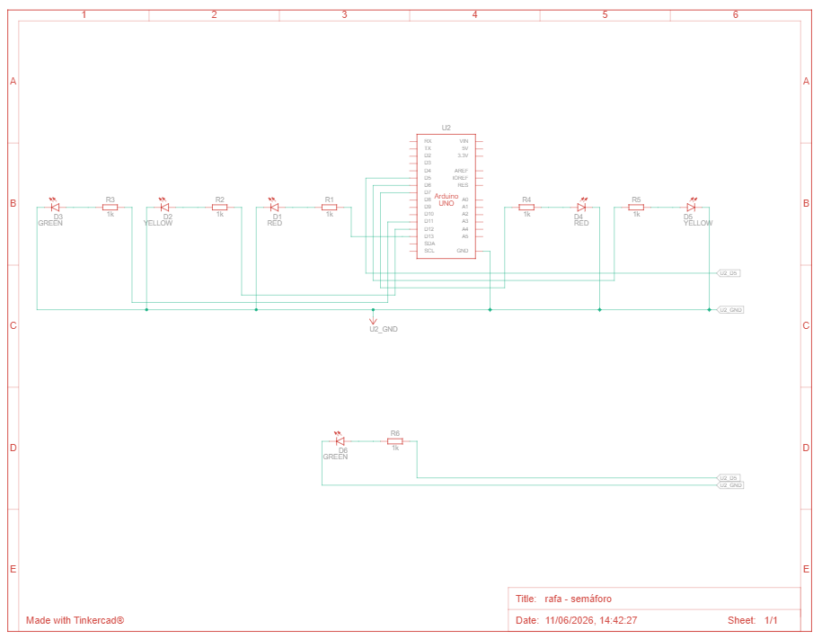
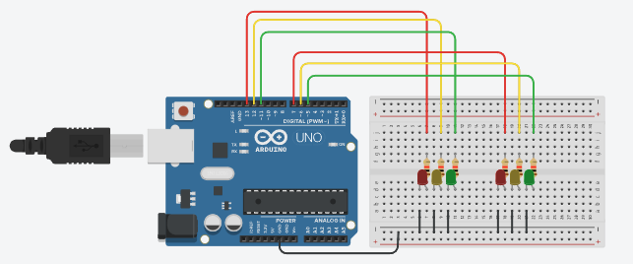
╰┈➤ A figura apresenta a montagem do circuito no simulador Tinkercad, onde é possível observar o Arduino Uno conectado aos LEDs que representam os sinais dos semáforos, assim como os resistores são utilizados para limitar a corrente elétrica e proteger os componentes. As conexões realizadas entre os pinos digitais do Arduino e os LEDs permitem o controle automático das luzes por meio da programação desenvolvida.

REFERÊNCIAS BIBLIOGRÁFICAS
Sprint 1:
SERVIÇO NACIONAL DE APRENDIZAGEM INDUSTRIAL. Plano de Ensino — Módulo Básico: Técnico em Desenvolvimento de Sistemas. Sertãozinho: SENAI-SP, 2026.
SERVIÇO NACIONAL DE APRENDIZAGEM INDUSTRIAL. Trabalho de conclusão de curso: Guia rápido para apresentação. Sertãozinho: SENAI-SP, 2026.
Sprint 2:
SERVIÇO NACIONAL DE APRENDIZAGEM INDUSTRIAL. Plano de Ensino — Módulo Básico: Técnico em Desenvolvimento de Sistemas. São Paulo: SENAI-SP, 2023.
STALLINGS, William. Criptografia e segurança de redes: princípios e práticas. São Paulo: Pearson, 2015.
TANENBAUM, Andrew S.; WOODHULL, Albert S. Sistemas operacionais: projeto e implementação. Porto Alegre: Bookman, 2008.
KUROSE, James F.; ROSS, Keith W. Redes de computadores e a Internet: uma abordagem top-down. 8. ed. Porto Alegre: Bookman, 2020.
BRASIL. Lei nº 13.709, de 14 de agosto de 2018. Lei Geral de Proteção de Dados Pessoais — LGPD.
Sprint 3:
SERVIÇO NACIONAL DE APRENDIZAGEM INDUSTRIAL. Plano de Ensino — Módulo Básico: Técnico em Desenvolvimento de Sistemas. São Paulo: SENAI-SP, 2023.
SERVIÇO NACIONAL DE APRENDIZAGEM INDUSTRIAL. Arquitetura de Redes de Computadores. Série Tecnologia da Informação — Hardware. São Paulo: Editora SENAI-SP, 2017.
SERVIÇO NACIONAL DE APRENDIZAGEM INDUSTRIAL. Serviços de Rede Local. Série Tecnologia da Informação — Hardware. São Paulo: Editora SENAI-SP, 2019.
KUROSE, James F.; ROSS, Keith W. Redes de computadores e a Internet: uma abordagem top-down. 8. ed. Porto Alegre: Bookman, 2020.
COMER, Douglas E. Redes de computadores e Internet. Porto Alegre: Bookman, 2016.
Sprint 4:
(não há)

